

工业互联网网络优秀解决方案征集

解决方案名称：
单位名称：
联系人：
手机号码：
邮 箱：

工业互联网产业联盟制
2018年6月

填 写 说 明
一、请按照章节大纲要求填写，可适度进行扩展。
二、编写人员应客观、真实地填报，尊重他人知识产权，遵守国家有关知识产权法规。
三、编写格式说明：正文字体为小四号宋体，1.5倍行距。一级标题为三号黑体，二级标题四号黑体。图片格式为jpg或bmp。图题为黑体，五号，加粗，位于图片下方，居中。表题为黑体，五号，加粗，位于表格上上方，居中。
四、正文篇幅控制在10页左右。

摘 要
解决方案基本信息
应用领域/行业* | 解决方案名称 | 简短描述（限300字） | 解决方案关键字
*请参照GB/T 4754-2017《国民经济行业分类》

- 概述
（总体描述本解决方案提出原因、解决的问题、目标、适用范围、位置等）
  - 背景
  - 实施目标
  - 适用范围
（描述本解决方案适用的工业领域、应用场景等，为需求方快速定位提供参考。必填项）

  - 在工业互联网网络体系架构中的位置
（描述本解决方案在下图中所处的位置、关联关系、作用等，必填项。图片源自工业互联网产业联盟白皮书《工业互联网体系架构（版本1.0）》第三章）
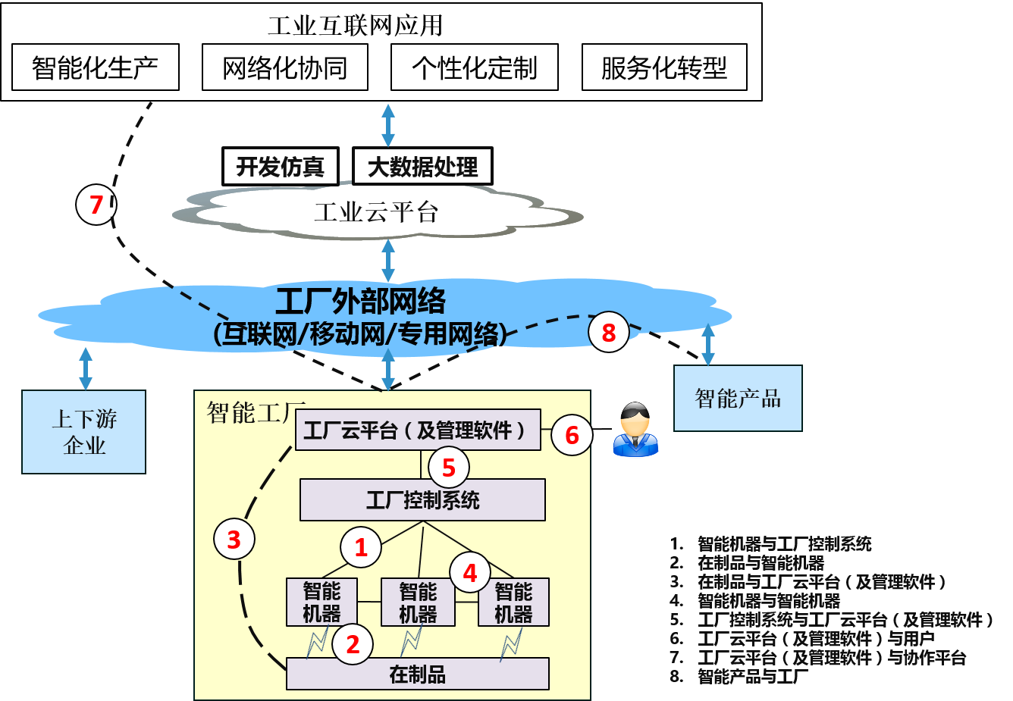

- 需求分析
（概述用户的需求、技术现状等相关）

- 解决方案
（描述该解决方案整体设计、架构、功能、模块等，可按照具体解决方案扩展二级标题）
  - 方案介绍
  - 系统架构
  - 网络拓扑设计
  - 功能设计
  - 安全及可靠性
  - ……

- 成功案例
（介绍1-2个该解决方案在相关工业企业中成功实施的例子，体现客户收益，篇幅限1页）

- 企业介绍
（企业规模、主营业务、资质、市场销售等基本情况，以及技术、产品、解决方案等相关能力介绍，篇幅限1页）

